Кремс Павло Валерійович

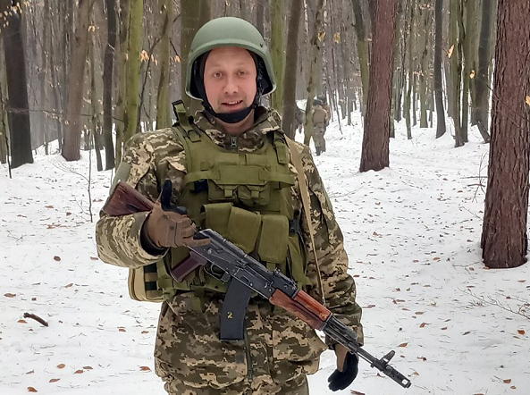
Дата народження: 28.06.1987
Дата смерті: 13.03.2023
Місце народження: м. Київ
Місце загибелі: населений пункт Площанка Луганської обл.
Позивний: "Кремс"
Звання: старший солдат
Посада: стрілець-санітар 2 механізованого відділення 1 механізованого взводу 1 механізованої роти 3 механізованого батальйону
Підрозділ: 67-та окрема механізована бригада (67 ОМБр, в/ч A4123)

